二、采购需求
（一）技术需求：

1、项目概况：国博二期酒店含409个房间，分为30种户型，平均每种户型酒店家具≥9样，含床垫。采购内容包括采购清单中货物供货、安装、调试、质保期内的售后服务等。
2、采购清单：
编号 | 名称 | 产品图片 | 规格(W*D*H)mm | 材质说明 | 单位 | 数量 | 参考品牌
◆1 | 2米床箱 | 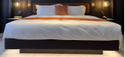 | 2000*2000*330 | 面材：优质超纤皮 基材：多层板 油漆：水性漆 五金：优质五金件 功能：底座内缩，内置感应灯带，线路隐藏，体现悬浮设计感 | 张 | 247
2 | 1.2米床箱(好莱坞床） |  | 1200*2000*330 | 面材：优质超纤皮 基材：多层板 油漆：水性漆 五金：优质五金件 功能：底座内缩，内置感应灯带，线路隐藏，体现悬浮设计感 | 张 | 98
2-1 | 1.35米床箱 |  | 1350*2000*330 | 面材：优质超纤皮 基材：多层板 油漆：水性漆 五金：优质五金件 功能：底座内缩，内置感应灯带，线路隐藏，体现悬浮设计感 | 张 | 226
◆3 | 2米床垫 | 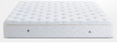 | 2000*2000*250 | A面：绗缝层：阻燃针织面料；FR无胶绵 150g/㎡； 20mm 高密度海绵 22kg/m³；38mm 超软波浪海绵 25kg/m³；无纺布 18g/㎡；Pillow top 层：双垫层垫无纺布 50g/㎡；填充层：25mm 超软海绵 25kg/m³。B面：通用底布+20mm 高密度海绵 25kg/m³。 弹簧芯 ： 独立袋装弹簧；1、弹簧：Φ1.8， 口径 Φ65mm， 高 200mm， 圈数 7;Φ2.0 双边各两排加硬。2、无纺布覆盖：无纺布 80g/㎡(无胶)。3、支撑簧 ：Φ3.5（满排列）。4、钢边框 ：Φ5.0。 围子：第1层阻燃针织面料；第2层7mm 高密度海绵 16kg/m³；第3层无纺布 18g/㎡； 双层垫围边：第1层阻燃针织面料 995081 TL24969；第2层5mm 高密度海绵 16kg/m³；第3层无纺布 18g/㎡。角标：季度翻转角标 2件。包边带 ：白色立体包边带 3.8cm。包装：第1层PVC 0.08mm；第2层PE 0.16mm；包角 三合一面料包角。 | 张 | 247 | 金可儿、丝涟、慕斯或相当于
4 | 1.2米床垫(好莱坞床） |  | 1200*2000*250 | A面：绗缝层：阻燃针织面料；FR无胶绵 150g/㎡； 20mm 高密度海绵 22kg/m³；38mm 超软波浪海绵 25kg/m³；无纺布 18g/㎡；Pillow top 层：双垫层垫无纺布 50g/㎡；填充层：25mm 超软海绵 25kg/m³。B面：通用底布+20mm 高密度海绵 25kg/m³。 弹簧芯 ： 独立袋装弹簧；1、弹簧：Φ1.8， 口径 Φ65mm， 高 200mm， 圈数 7;Φ2.0 双边各两排加硬。2、无纺布覆盖：无纺布 80g/㎡(无胶)。3、支撑簧 ：Φ3.5（满排列）。4、钢边框 ：Φ5.0。 围子：第1层阻燃针织面料；第2层7mm 高密度海绵 16kg/m³；第3层无纺布 18g/㎡； 双层垫围边：第1层阻燃针织面料 995081 TL24969；第2层5mm 高密度海绵 16kg/m³；第3层无纺布 18g/㎡。角标：季度翻转角标 2件。包边带 ：白色立体包边带 3.8cm。包装：第1层PVC 0.08mm；第2层PE 0.16mm；包角 三合一面料包角。 | 张 | 98 | 金可儿、丝涟、慕斯或相当于
4-1 | 1.35米床垫 |  | 1350*2000*250 | A面：绗缝层：阻燃针织面料；FR无胶绵 150g/㎡； 20mm 高密度海绵 22kg/m³；38mm 超软波浪海绵 25kg/m³；无纺布 18g/㎡；Pillow top 层：双垫层垫无纺布 50g/㎡；填充层：25mm 超软海绵 25kg/m³。B面：通用底布+20mm 高密度海绵 25kg/m³。 弹簧芯 ： 独立袋装弹簧；1、弹簧：Φ1.8， 口径 Φ65mm， 高 200mm， 圈数 7;Φ2.0 双边各两排加硬。2、无纺布覆盖：无纺布 80g/㎡(无胶)。3、支撑簧 ：Φ3.5（满排列）。4、钢边框 ：Φ5.0。 围子：第1层阻燃针织面料；第2层7mm 高密度海绵 16kg/m³；第3层无纺布 18g/㎡； 双层垫围边：第1层阻燃针织面料 995081 TL24969；第2层5mm 高密度海绵 16kg/m³；第3层无纺布 18g/㎡。角标：季度翻转角标 2件。包边带 ：白色立体包边带 3.8cm。包装：第1层PVC 0.08mm；第2层PE 0.16mm；包角 三合一面料包角。 | 张 | 226 | 金可儿、丝涟、慕斯或相当于
◆5 | 床头柜 | 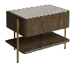 | 660*450*530 | 台面：天然爵士白大理石 基材：多层板 油漆：水性漆 五金：下架优质201不锈钢，优质缓冲三节导轨 功能：台面内嵌无线充电功能，含一抽屉，线路隐藏，带防滑垫 | 个 | 705
◆6 | 多功能书桌 | 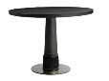 | 直径900*750 | 台面：黑色人造石 基材：多层板 油漆：水性漆 五金：底座优质201不锈钢 功能：带防滑垫 | 张 | 337
◆7 | 长书桌 | 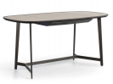 | 2470*700*750 | 台面：优质人造大理石 五金：下架优质201不锈钢，优质缓冲三节导轨 功能：桌面内置强弱电插座，桌下含一抽屉 | 张 | 72
◆8 | 书椅 | 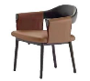 | 520*530*780*SH450 | 面材：扶手两侧为马鞍皮，坐背为优质超纤皮 海绵：优质定型棉 框架：优质白蜡木实木 油漆：水性漆 | 把 | 464
◆9 | S03书椅 | 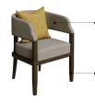 | 560*555*800* SH450 | 面材：优质绒布面料 海绵：优质定型棉 框架：优质白蜡木 油漆：水性漆 配置：含1个靠枕 | 把 | 2
◆10 | 半躺位沙发 | 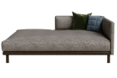 | 1900*900*800*SH420 | 面材：优质麻绒面料 海绵：优质定型棉 框架：优质白蜡木 油漆：水性漆 配置：含2个靠枕 | 张 | 401
◆11 | 边几 | 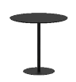 | 直径500*550 | 台面：黑色人造大理石 五金：下架优质201不锈钢 功能：带防滑垫 | 张 | 401
◆12 | 旁几 | 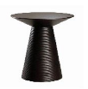 | 直径450*H550mm | 台面：天然胡桃木皮贴面 基材：多层板 油漆：水性漆 功能：带防滑垫 | 张 | 65
◆13 | 单人沙发 | 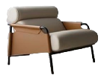 | 700*820*720*SH420 | 面材：扶手两侧为马鞍皮，坐背为优质超纤皮 海绵：优质定型棉 框架：优质不锈钢下架 | 张 | 42
◆14 | 三人沙发 | 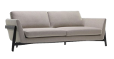 | 2200*900*750*420 | 面材：优质麻绒面料 海绵：优质定型棉 框架：优质白蜡木 油漆：水性漆 | 张 | 25
15 | 茶几 | 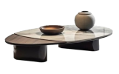 | 1850*655*400 | 台面：人造石 基材：多层板 油漆：水性漆 底座：白蜡木实木，带防滑垫 | 张 | 43
16 | 矮凳 | 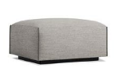 | 900*600*420 | 面材：优质麻绒面料 海绵：优质定型棉 框架：优质落叶松 | 张 | 15
17 | 转角沙发 | 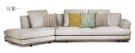 | 2570*900*840*SH420 | 面材：优质麻绒面料 海绵：优质定型棉 框架：优质白蜡木 油漆：水性漆 | 张 | 18
18 | 餐桌 | 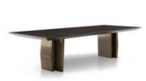 | 1800*1000*750 | 台面：黑色人造大理石 五金：下架优质201不锈钢 功能：带防滑垫 | 张 | 2
19 | 餐椅 | 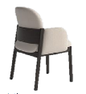 | 550*560*800*SH450 | 面材：优质超纤皮面料 海绵：优质定型棉 框架：优质白蜡木 油漆：水性漆 | 把 | 12
20 | S03化妆凳 | 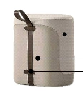 | 400*300*450mm | 面材：优质麻绒面料 海绵：优质定型棉 框架：优质落叶松 | 张 | 2
21 | S03餐桌 | 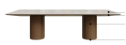 | 2800*1200*750 | 台面：人造大理石 五金：桌边不锈钢装饰条 下架：多层板基材，外包皮革 功能：带防滑垫 | 张 | 2
22 | S03餐椅 | 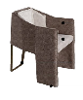 | 520*600*750* SH450 | 面材：优质超纤皮面料 海绵：优质定型棉 下架：优质不锈钢金属 功能：带防滑垫 | 张 | 16
23 | S03餐凳 | 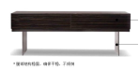 | 1600*400*500 | 台面：天然胡桃木皮贴面 基材：多层板 油漆：水性漆 下架：优质不锈钢；确保平稳不倾倒 | 张 | 2
24 | S03沙发1 | 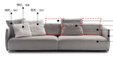 | 2600*970*670*  SH420 | 面材：优质麻绒面料 海绵：优质定型棉 外框架：扶手内嵌金属饰条，不锈钢底座 配置：含4个靠枕 | 张 | 2
25 | S03边几1 | 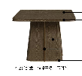 | 1800*1000*750 | 台面：天然胡桃木皮贴面 基材：多层板 油漆：水性漆 功能：桌边及下架金属装饰条；底部加配重，确保平稳不倾倒，底部带防滑垫 | 张 | 4
26 | S03沙发2 | 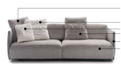 | 1900*970*670*  SH420* | 面材：优质麻绒面料 海绵：优质定型棉 外框架：扶手内嵌金属饰条，不锈钢底座 配置：含4个靠枕 | 张 | 2
27 | S03沙发3 | 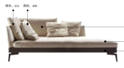 | 1900*970*670  SH420 | 面材：优质麻绒面料 海绵：优质定型棉 框架：优质白蜡木 油漆：水性漆 配置：含4个靠枕 | 张 | 2
28 | S03边几2 | 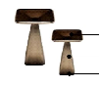 | 大：360*360*500  小：260*D260*400 | 台面：钢制亮面，抗指纹处理 五金：哑光金属，抗指纹处理 功能：带防滑垫 | 组 | 2
29 | S03茶几 | 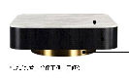 | 1250*1100*350 | 台面：大理石 基材：多层板 油漆：水性漆 五金：下架优质201不锈钢 功能：底部加配重，确保平稳不倾倒，带防滑垫 | 张 | 2
30 | S03矮凳 | 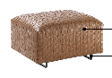 | 700*D500*420 | 面材：优质超纤皮面料 ，编制纹理 海绵：优质定型棉 五金：下架优质201不锈钢 | 张 | 2
31 | S03书桌 | 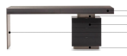 | 1900*700*750 | 台面：天然胡桃木皮贴面 基材：多层板 油漆：水性漆 五金：下架优质201不锈钢，优质缓冲三节导轨 功能：台面内嵌线盒，含三抽屉，线路隐藏，带防滑垫 | 张 | 2
32 | S03书椅1 | 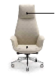 | 690*630*1030-1140  SH440-550 | 面材：优质超纤皮面料 海绵：优质定型棉 五金：铝合金五星脚， 进口气压棒 功能：带4档锁定，3段升降 | 张 | 2
33 | S03书椅2 | 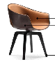 | 630*550*810 SH450 | 面材：优质超纤皮面料 海绵：优质定型棉 框架：优质白蜡木 实木 油漆：水性漆 | 张 | 4
34 | S03条案 | 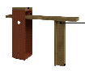 | 1250*220*（低：740 高：900） | 台面：烤漆板 基材：多层板 五金：下架优质201不锈钢，优质缓冲三节导轨 | 张 | 4
说明：①以上尺寸为参考尺寸，最终家具尺寸须根据实际房间尺寸调整。所有家具须经采购人确认后，方能加工生产。确保空间合理，整体风格保持一致。
②本项目综合单价不调整，不随人员数量、投入设备工具、材料人工市场波动等的变动而调整。货物数量有变动的，按实际数量供货，并于验收时确认价款。
③采购内容及需求中所指出规格、参数、材料和功能标准等方面的资料如涉及特定品牌、型号规格，则仅系技术需求及说明而并非进行限制。投标人可提出替代响应内容，但该替代应相当于或优于采购内容及需求的规定，以满足本次采购要求并使采购人可以接受。

